**Лабораторная работа 2.**

**Основные теоремы линейного программирования.**

Для обоснования методов решения задач линейного программирования сформулируем ряд важнейших теорем, подтверждая их справедливость дальнейшими геометрическими построениями и опуская аналитические доказательства этих теорем. Вначале дадим некоторые определения.

**Определение 1.** *Множество точек называется выпуклым, если вместе с его любыми двумя точками ему принадлежит и весь отрезок, соединяющий их.*

На рис. 2.1 изображено выпуклое множество (выпуклый многоугольник), а на рис. 2.2 - невыпуклое.

|  |  |
| --- | --- |
| http://matmetod-popova.narod.ru/theme22/picture_2_2_1.GIF | http://matmetod-popova.narod.ru/theme22/picture_2_2_2.GIF |
| рис. 2.1 | рис. 2.2 |

**Определение 2.** *Пересечение конечного числа выпуклых множеств также выпуклое множество.*

**Определение 3.** *Точка выпуклого множества называется угловой (или крайней), если через неё нельзя провести ни одного отрезка, состоящего только из точек данного множества и для которого она была бы внутренней.*   
Для выпуклого многоугольника угловыми точками являются все его вершины. В пространстве выпуклое множество с конечным числом угловых точек называется выпуклым многогранником.

**Утверждение 1.** *Множеством решений системы m линейных неравенств с n переменными является выпуклый многогранник в n-мерном пространстве* (исключая случай, когда система несовместна).

**Теорема 1.** *Множество всех допустимых решений системы ограничений задачи линейного программирования является выпуклым.*   
Ранее говорилось, что ограничениями любой задачи линейного программирования являются либо система линейных уравнений, либо система линейных неравенств. Совокупность решений таких систем при условии их совместности, образует выпуклые множества с конечным числом угловых точек. В частном случае, когда в систему ограничений - неравенств входят только две переменные x1 и x2 это множество можно изобразить на плоскости (см.3).

**Теорема 2.** *Если задача линейного программирования имеет оптимальное решение, то оно совпадает с одной (двумя) из угловых точек множества допустимых решений.*   
Справедливость этого утверждения иллюстрируется в примере 3.

**Теорема 3.** *Каждому допустимому базисному решению задачи линейного программирования соответствует угловая точка области допустимых решений системы ограничений, и наоборот.*

**Геометрическое истолкование задачи в стандартной форме в случае двух переменных**

Задача линейного программирования в стандартной форме с двумя переменными имеет вид:

|  |  |
| --- | --- |
| http://matmetod-popova.narod.ru/theme23/example_2_3_1.GIF | (2.13) |
| http://matmetod-popova.narod.ru/theme23/example_2_3_2.GIF | (2.14) |
| http://matmetod-popova.narod.ru/theme23/example_2_3_3.GIF | (2.15) |

Эти задачи допускают простое ***геометрическое истолкование***.  
Рассмотрим вначале геометрическое истолкование системы ограничений задачи. Каждую совокупность значений переменных ***x1***, ***x2*** можно изобразить точкой на плоскости, если ввести систему координат и по одной оси откладывать ***x1***, а по другой - ***x2***. Выясним, что геометрически означает совокупность решений одного отдельно взятого неравенства:

***a1x1 + a2x2 ≤ b***.

Рассмотрим прямую на плоскости с уравнением ***a1x1 + a2x2 = b***.

Эта прямая делит плоскость на две полуплоскости, в одной из которых справедливо наше неравенство, а в другой - противоположное. Для того, чтобы проверить, какая из полуплоскостей состоит из решений нашего неравенства, следует взять точку из какой-либо полуплоскости и проверить, выполняется ли наше неравенство в этой точке. Множество решений отдельно взятого линейного неравенства представляет собой полуплоскость. Для системы из нескольких таких неравенств точки, координаты которых удовлетворяют всем неравенствам одновременно, должны находится во всех соответствующих полуплоскостях, т.е. принадлежать теоретико-множественному пересечению этих полуплоскостей. Множество точек на плоскости, удовлетворяющих системе ограничений, составляет, таким образом, некоторую выпуклую многоугольную область (область допустимых решений). Условия неотрицательности переменных ***x1 ≥ 0*** и ***x2 ≥ 0*** приводят к тому, что эта область находится в первой координатной четверти.

При решении двумерных задач линейного программирования возможны следующие ситуации (ОДР - область допустимых решений):

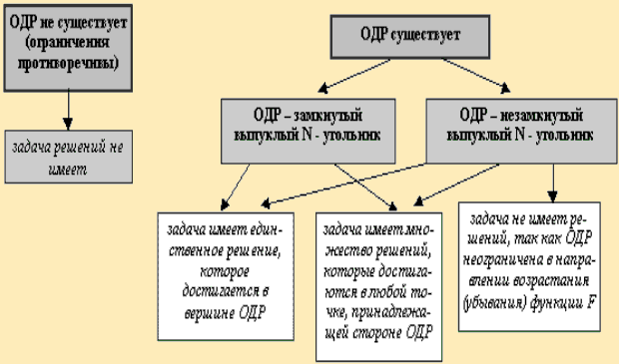

Рис. 2.3

1. Основной случай - получающаяся область имеет вид ограниченного (замкнутого) выпуклого многоугольника (см. рис. 2.4).

2. Неосновной случай - получается неограниченный (незамкнутый) выпуклый многоугольник, имеющий вид, подобный изображенному на рис. 2.5.

|  |  |
| --- | --- |
| http://matmetod-popova.narod.ru/theme23/picture_2_3_2.GIF | http://matmetod-popova.narod.ru/theme23/picture_2_3_3.GIF |
| рис. 2.4 | рис. 2.5 |

3. Наконец, возможен случай, когда неравенства противоречат друг другу, и допустимая область вообще пуста.

**Алгоритм графического метода решения задач ЛП:**

1. Построить область допустимых решений.
2. Если область допустимых решений является пустым множеством, то задача не имеет решения ввиду несовместности системы ограничений.
3. Если область допустимых решений является непустым множеством, построить нормаль линий уровня ***n = (c1 ,c2 )*** и одну из линий уровня, имеющую общие точки с этой областью.
4. Линию уровня переместить до опорной прямой в задаче на максимум в направлении нормали, в задаче на минимум- в противоположном направлении.
5. Если при перемещении линии уровня по области допустимых решений в направлении, соответствующем приближению к экстремуму целевой функции, линия уровня уходит в бесконечность, то задача не имеет решения в виду неограниченности целевой функции.
6. Если задача линейного программирования имеет оптимальное решение, то для его нахождения решить совместно уравнения прямых, ограничивающих область допустимых решений и имеющих общие точки c соответствующей опорной прямой. Если целевая функция задачи достигает экстремума в двух угловых точках, то задача имеет бесконечное множество решений. Оптимальным решением является любая выпуклая линейная комбинация этих точек. После нахождения оптимальных решений вычислить значение целевой функции на этих решениях.

**Пример 2.1.1**

Пусть имеется два станка ***(S1 , S2 )***, на каждом из которых можно производить два вида продукции ***(P1 , P2 )***. Станок ***S1*** производит единицу продукции ***P1*** за 1 час, а единицу продукции ***P2*** - за 2 часа. Станок ***S2*** затрачивает на единицу продукции ***P1*** - 2 часа, а на единицу продукции ***P2*** - 1 час. Станок ***S1*** может работать в сутки не более 10 ч., а станок ***S2*** - не более 8 ч. Стоимость единицы продукции ***P1*** составляет ***C1*** руб., а стоимость единицы продукции ***P2*** - ***C2*** руб.

Требуется определить такие объемы выпуска продукции ***P1*** и ***P2*** на станок, чтобы выручка от реализации производственной продукции была максимальной.

|  |  |  |  |
| --- | --- | --- | --- |
| **Вид ресурса** | **Число единиц ресурса, затрачиваемое на изготовление единицы продукции** | | **Запас ресурса** |
| ***P1*** | ***P2*** |
| ***S1*** | ***1*** | ***2*** | ***10*** |
| ***S2*** | ***2*** | ***1*** | ***8*** |
| Прибыль за единицу продукции | ***C1*** | ***C2*** | ... |

Составим математическую модель задачи:

Обозначим через ***х1*** и ***х2*** количества продукции ***P1*** и ***P2***, которое планируется произвести на каждом отдельном станке. Стоимость произведенной продукции ***F = c1 х1 + c2 х2*** . Мы должны назначить ***х1*** и ***х2*** так, чтобы величина ***F*** была максимальной. Переменные ***х1*** , ***х2*** не могут принимать произвольных значений. Их значения ограничены условиями производства, а именно тем, что станки могут работать ограниченное время. На изготовление продукции ***P1*** станок ***S1*** тратит ***1x1*** часов, а на изготовление продукции ***P2*** – ***2x2*** часов. Поскольку время работы станка ***S1*** не превосходит ***10 ч***, то величины ***х1*** и ***х2*** должны удовлетворять неравенству ***x1 + 2x2<= 10***.

Аналогично можно получить неравенство для станка ***S2***: ***2x1 + x2 <= 8***.

Кроме того, величины ***х1*** , ***х2*** не могут быть отрицательными: ***x1******>= 0, x2 >= 0***, по смыслу задачи.

Такие задачи кратко записываются следующим образом:

http://matmetod-popova.narod.ru/theme21/example_2_1_2.GIF(2.1)

http://matmetod-popova.narod.ru/theme21/example_2_1_3.GIF(2.2)

http://matmetod-popova.narod.ru/theme21/example_2_1_4.GIF(2.3)

Итак, математическая модель задачи: найти такой план выпуска продукции ***Х = ( х1 , х2 )***, удовлетворяющий системе (2.1) и условию (2.2), при котором функция (2.3) принимает максимальное значение.

Решения, удовлетворяющие системе ограничений (2.1) и требованием неотрицательности (2.2), являются допустимыми, а решения, удовлетворяющие одновременно и требованием (2.3) оптимальными.

Возьмем ***с1 = 1*** и ***с2 = 1***

***Математическая модель задачи:***

|  |
| --- |
| http://matmetod-popova.narod.ru/theme23/example_2_3_6.GIF |
| http://matmetod-popova.narod.ru/theme23/example_2_3_7.GIF |
| http://matmetod-popova.narod.ru/theme23/example_2_3_8.GIF |

**Решение:**

**1. Построение области допустимых решений целевой функции F.**

Построим прямоугольную систему координат. Так как, ***x1*** и ***x2*** неотрицательны, то можно ограничится рассмотрением первого квадранта.

Рассмотрим первое ограничение:   
***x1+2x2 = 10 (1)***   
***x1 = 0 x2 = 5***   
***x1 = 10 x2 = 0***

Рассмотрим второе ограничение:   
***2x1+x2 = 8 (2)***   
***x1 = 0 x2 = 8***   
***x1 = 4 x2 = 0***

Отложим полученные точки на числовых осях и найдем полуплоскости, которые соответствуют данным ограничениям.

**2.** Построить нормаль линий уровня ***n = (c1 ,c2 )***.  
**3.** Линию уровня ***F*** переместим до опорной прямой в направлении нормали, т.к. в задаче необходимо определить максимум целевой функции.   
**4.** Точкой максимума здесь является точка С, координаты которой определяются из следующей системы уравнений:

http://matmetod-popova.narod.ru/theme23/example_2_3_9.GIF

решая которую, получаем точку максимума ***С (2;4), Fmax = 6.***(см. рис.2.6)

|  |
| --- |
| http://matmetod-popova.narod.ru/theme23/picture_2_3_4.GIF |
| рис.2.6 |

**РЕШИТЬ ЗАДАЧИ:**

#### Задача 1

В качестве упражнения предлагается решить графически следующую задачу по планированию работы зверофермы:

На звероферме могут выращиваться черно-бурые лисицы и песцы. Для обеспечения нормальных условий их выращивания используется три вида кормов. Количество кормов каждого вида, которое должны получать животные, приведено в таблице. В ней также указаны общее количество корма каждого вида, которое может быть использовано зверофермой ежедневно, и прибыль от реализации одной шкурки лисицы и песца. Определить, сколько лисиц и песцов можно вырастить при имеющихся запасах корма.

|  |  |  |  |
| --- | --- | --- | --- |
| Таблица | | | |
| **Вид корма** | **Количество единиц корма, которое ежедневно должны получать** | | **Запас корма** |
|  | лисица | песец |  |
| А | 2 | 2 | 180 |
| Б | 4 | 1 | 240 |
| В | 6 | 7 | 426 |
| Прибыль от реализации одной шкурки, руб. | 1600 | 1200 |  |

Попробуйте найти решение самостоятельно, а затем сравните его с приведенным ниже.

Пусть x_1— количество лисиц, а x_2— количество песцов, которые еще можно содержать при имеющихся материальных ресурсах.

Построим прямоугольную систему координат, где по оси ОXотложим значения x_1, а по оси OYотложим значения x_2. Значения x_1и x_2неотрицательны, поэтому можно ограничиться рассмотрением первого квадранта (рисунок 1.9).

Рассмотрим последовательно все ограничения по ресурсам кормов:

2x_1+2x_2 <=180— расход корма Ане может превышать его запасы.

Заменим в данном ограничении знак неравенства знаком равенства:

2x_1+2x_2=180или

|  |  |
| --- | --- |
| x_1+x_2=90 | ( 1) |

Построим прямую (1) на графике рисунке 1.9.

Аналогично, для второго и третьего ограничений:

4x_1+x_2 <=240— расход корма Бне может превышать его запасы.

6x_1+7x_2 <=426— расход корма Вне может превышать его запасы.

Построим ограничительные прямые (2) и (3) по уравнениям:

|  |  |
| --- | --- |
| 4x_1+x_2=240 | ( 2) |

;

|  |  |
| --- | --- |
| 6x_1+7x_2=426 | ( 3) |

.

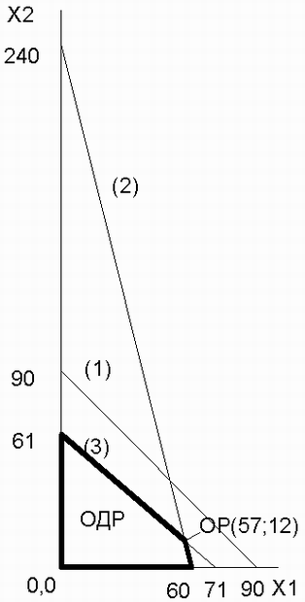

**Рис. 1.9.** Нахождение оптимального решения

Каждая из прямых (1), (2), (3) делит координатную плоскость на две полуплоскости. Одна полуплоскость расположена выше прямой, вторая ниже. Чтобы найти ту полуплоскость, которая соответствует неравенствам, необходимо взять любую точку, принадлежащую одной из полуплоскостей (например, точку 0,0) и подставить ее координаты в неравенство. Если неравенство будет верным, то данная полуплоскость является искомой. Область допустимых решений обведена полужирной линией. Оптимальное решение определяется координатами точки ОР: звероферме можно одновременно содержать 57 лисиц и 12 песцов.

#### Задача 2

При подкормке посевов необходимо внести на 0,01 га почвы не менее 8 единиц азота, не менее 24 единиц фосфора и не менее 16 единиц калия. Фермер закупает комбинированные удобрения двух видов "Азофоска" и "Комплекс". В таблице указаны содержание количества единиц химического вещества в 1 кг каждого вида удобрений и цена 1 кг удобрений. Определить графически потребность фермера в удобрениях того и другого вида на 0,01 га посевной площади при минимальных затратах на потребление.

|  |  |  |
| --- | --- | --- |
| **Химические вещества** | **Содержание химических веществ в 1 кг удобрения** | |
| Азофоска | Комплекс |
| Азот | 1 | 2 |
| Фосфор | 12 | 3 |
| Калий | 4 | 4 |
| Цена 1 кг удобрения, руб. | 50 | 20 |

Ответ: для подкормки требуется на каждые 0,01 га закупить 1,14 кг "Азофоски" и 3,43 кг удобрения "Комплекс" на сумму 125, 71 руб. Внесение удобрений будет соответствовать такому графику:

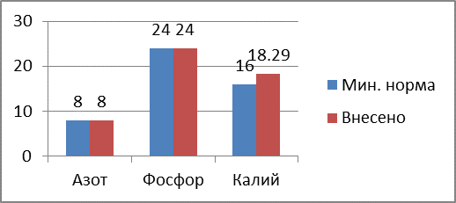

#### Задача 3

Полной даме необходимо похудеть, а за помощью она обратилась к подруге. Подруга посоветовала перейти на рациональное питание, состоящее из двух продуктов P и Q.

Суточное питание этими продуктами должно давать менее 14 единиц жира (чтобы похудеть), но не менее 300 килокалорий. На упаковке продукта Р написано, что в одном килограмме этого продукта содержится 15 единиц жира и 150 килокалорий, а на упаковке с продуктом Q — 4 единицы жира и 200 килокалорий соответственно. При этом цена продукта Р равна 250 руб./кг, а цена продукта Q равна 210 руб./кг.

Так как дама была стеснена в средствах, то ее интересовал вопрос: в какой пропорции нужно брать эти продукты для того, чтобы выдержать условия диеты и истратить как можно меньше денег?

Составьте ментальную карту по условиям задачи.

Решите задачу графически. Определите область допустимых решений. Найдите оптимальное решение.

Ответ: даме необходимо потреблять за сутки 0,00 кг продукта Р и 1,50 кг продукта Q, всего на сумму 315,00 руб.